Relatório do Projeto
Parte 2

Nome do Integrante | RA
Luis Felipe Santos do Nascimento | 10420572

Descoberta Musical por Grafos: modelagem tripartida de álbuns, artistas e gêneros
Integrante: Luis Felipe Santos do Nascimento – RA 10420572 – 10420572@mackenzista.com.br
Ciência da Computação – Turma 6ºD – Teoria dos Grafos – Prof. Dr. Ivan Carlos Alcântara de Oliveira
Faculdade de Computação e Informática – Universidade Presbiteriana Mackenzie – São Paulo, setembro de 2026
Título da aplicação: Descoberta Musical por Grafos – Álbuns, Artistas e Gêneros. Repositório: https://github.com/luisfelipesdn12/grafo-musical-tg

RESUMO
Este relatório apresenta a segunda parte do projeto da disciplina de Teoria dos Grafos: a modelagem, como grafo, de um problema real de descoberta musical. Atendendo ao parecer da Parte 1, o escopo foi reduzido e os usuários foram retirados do modelo; o grafo passou a conter exclusivamente álbuns, artistas e gêneros, obtidos de metadados públicos da base colaborativa MusicBrainz (MUSICBRAINZ, [2026]). A partir de 16 artistas semente – oito do R&B alternativo/hip-hop norte-americano e oito da Música Popular Brasileira (MPB) – foi construído um grafo tripartido, não orientado e ponderado nas arestas (tipo 2), com 109 vértices (16 artistas, 56 álbuns e 37 gêneros) e 349 arestas. O peso de cada aresta é um custo de descoberta, definido como 1 menos a afinidade entre as entidades, em que a afinidade de gênero é derivada dos votos da comunidade do MusicBrainz. O grafo é representado por matriz de adjacência em Python, manipulado por uma aplicação de console com menu de dez opções (leitura e gravação de arquivo, inserção e remoção de vértices e arestas, exibição e conexidade) e validado por 22 testes automatizados. A análise mostra um grafo conexo, de densidade 0,059, em que gêneros como pop, funk, soul funcionam como pontes entre as duas cenas musicais. A próxima etapa aplicará o algoritmo de Dijkstra para encontrar a trilha de descoberta de menor custo entre dois álbuns.
Palavras-chave: teoria dos grafos; grafo tripartido; matriz de adjacência; descoberta musical; MusicBrainz.

1 INTRODUÇÃO

1.1 Contextualização
A forma de consumir música mudou profundamente com as plataformas de streaming. O acesso a catálogos com dezenas de milhões de faixas ampliou a oferta, mas também tornou a descoberta de novos artistas dependente de sistemas de recomendação e de listas automáticas. Datta, Knox e Bronnenberg (2018) mostram que a adoção do streaming altera de forma mensurável o que as pessoas ouvem e a variedade do que descobrem. Nesse cenário, entender como álbuns, artistas e gêneros se relacionam é um problema computacional concreto: as relações entre essas entidades formam naturalmente uma rede, e a Teoria dos Grafos oferece o vocabulário e os algoritmos para representá-la e percorrê-la (BONDY; MURTY, 2010).
Este projeto é a versão reduzida, para a disciplina, do Trabalho de Conclusão de Curso do autor, que estuda uma plataforma social de álbuns com usuários reais. Aqui fica apenas a camada de conteúdo – álbum, artista e gênero –, que é pública, não envolve dados pessoais e já basta para um problema de grafos bem delimitado.

1.2 Justificativa
Metadados musicais públicos, como os do MusicBrainz, registram não só quem gravou cada álbum, mas também como a comunidade classifica álbuns e artistas em gêneros, por meio de votos. Essa informação permite medir quão fortemente um álbum pertence a um gênero e, portanto, quão "perto" dois álbuns estão um do outro passando por gêneros e artistas em comum. Um grafo ponderado com esses dados permite responder a perguntas de descoberta – por exemplo, quais gêneros ligam o R&B contemporâneo à MPB dos anos 1970 – sem depender de histórico de usuários, o que evita o problema de partida a frio (cold start) dos sistemas de recomendação baseados em interação (LIKA; KOLOMVATSOS; HADJIEFTHYMIADES, 2014) e dispensa o tratamento de dados pessoais regulado pela Lei Geral de Proteção de Dados (BRASIL, 2018).

1.3 Objetivo
Objetivo geral: modelar, como grafo tripartido ponderado, as relações entre álbuns, artistas e gêneros de duas cenas musicais reais e desenvolver um protótipo que carregue, edite, exiba e analise esse grafo, preparando a função central do próximo bimestre: a "trilha de descoberta" de menor custo entre dois álbuns.
Objetivos específicos:
• coletar, da API pública do MusicBrainz, os álbuns de estúdio e os votos de gênero de 16 artistas semente, sem nenhum dado de usuário;
• definir com precisão os tipos de vértice, os tipos de aresta e o significado do peso;
• gerar o arquivo grafo.txt (tipo 2) com pelo menos 80 vértices e 200 arestas;
• implementar a classe do grafo por matriz de adjacência e a aplicação com menu a–j;
• testar a aplicação e analisar a estrutura do grafo (graus, densidade, conexidade e gêneros que ligam as cenas).

1.4 Atendimento ao parecer da Parte 1
A proposta da Parte 1 recebeu nota 8,0, com a recomendação de reduzir o escopo, retirar os usuários e trabalhar "exclusivamente com álbuns, artistas e gêneros". A Tabela 1 relaciona cada ponto do parecer à resposta dada nesta etapa.
Tabela 1 – Pontos do parecer da Parte 1 e como foram atendidos
Ponto do parecer | Resposta na Parte 2 | Onde
Escopo amplo demais (plataforma social, recomendação, comunidades, clusterização) | Escopo reduzido a um problema central: modelar a rede álbum–artista–gênero e, na próxima etapa, encontrar a trilha de descoberta de menor custo (Dijkstra). | Seções 1.3 e 7
Evitar coleta de usuários (procedimentos éticos) | Usuários retirados do modelo; apenas metadados públicos de álbuns, artistas e gêneros do MusicBrainz. | Seções 4 e 5.1
Definir precisamente os tipos de vértice e de aresta | Três tipos de vértice com prefixo no rótulo e três tipos de aresta com semântica própria; arestas entre vértices do mesmo tipo são proibidas. | Seção 5.2, Tabelas 3 e 4
Explicar o significado dos pesos | Peso = custo de descoberta = 1 − afinidade; afinidade calculada a partir dos votos de gênero, com exemplo numérico real. | Seção 5.2, Tabela 5
Garantir ≥ 80 vértices e ≥ 200 arestas | Grafo real com 109 vértices e 349 arestas, verificado por teste automático. | Seções 5.5 e 5.6
Contextualização extensa em relação à delimitação computacional | Contextualização reduzida e voltada ao problema computacional. | Seção 1.1
Fonte: autoria própria.

2 FUNDAMENTAÇÃO TEÓRICA
Um grafo G = (V, E) é formado por um conjunto de vértices V e um conjunto de arestas E, em que cada aresta liga um par de vértices (BONDY; MURTY, 2010; DIESTEL, 2010). O grafo é não orientado quando a aresta {v, w} não tem sentido, isto é, liga v a w e w a v ao mesmo tempo; é ponderado nas arestas quando cada aresta recebe um valor numérico (peso ou custo). Na classificação usada na disciplina, um grafo não orientado com peso nas arestas é do tipo 2, que é o tipo adotado neste projeto.
Um grafo é k-partido quando seus vértices podem ser divididos em k conjuntos disjuntos de modo que nenhuma aresta ligue dois vértices do mesmo conjunto; com k = 3, diz-se tripartido. Redes com vários tipos de vértice e de aresta também são estudadas como redes de informação heterogêneas, em que o tipo de cada elemento carrega significado e orienta a análise (SHI et al., 2017).
O grau d(v) de um vértice é o número de arestas incidentes a ele; em um grafo não orientado, a soma dos graus é 2m, em que m é o número de arestas, de modo que o grau médio é 2m/n. A densidade de um grafo simples é a razão entre o número de arestas existentes e o máximo possível, 2m/(n(n − 1)). Um caminho é uma sequência de vértices em que vértices consecutivos são adjacentes; seu comprimento é o número de arestas e, em grafos ponderados, seu custo é a soma dos pesos. A distância entre dois vértices é o comprimento do menor caminho entre eles, e o diâmetro é a maior distância entre pares de vértices.
Um grafo não orientado é conexo quando existe caminho entre todo par de vértices; caso contrário, divide-se em componentes conexas, subgrafos conexos maximais. As componentes podem ser encontradas por busca em largura (BFS): a partir de um vértice não visitado, visitam-se todos os alcançáveis, camada a camada, usando uma fila; cada busca iniciada em um vértice ainda não visitado revela uma nova componente (CORMEN et al., 2001; SZWARCFITER, 1988). As categorias de conexidade C0 a C3, o algoritmo FCONEX e o grafo reduzido dizem respeito a grafos orientados, em que a alcançabilidade depende do sentido das arestas; por isso não se aplicam a este grafo, que é não orientado.
Um grafo pode ser armazenado por matriz de adjacência – uma matriz n × n em que a posição (i, j) indica a aresta entre i e j – ou por lista de adjacência, que guarda para cada vértice apenas os seus vizinhos. A matriz ocupa O(n²) de memória, mas responde em O(1) se uma aresta existe e qual o seu peso; a lista ocupa O(n + m) e é mais econômica em grafos esparsos (CORMEN et al., 2001). Em um grafo não orientado a matriz é simétrica. Com n na casa das centenas, a matriz cabe com folga na memória e segue a estrutura trabalhada em aula, razão pela qual foi escolhida.
Por fim, o problema do caminho mínimo busca o caminho de menor custo entre dois vértices. O algoritmo de Dijkstra o resolve quando todos os pesos são não negativos (CORMEN et al., 2001). Esse requisito orientou a definição do peso deste projeto como custo em [0, 1], e não como similaridade: quanto menor o peso, mais próximas estão as entidades, e um caminho de custo baixo corresponde a uma sequência de passos de descoberta "naturais".

3 TRABALHOS RELACIONADOS
Grafos bipartidos e multipartidos são a base de vários sistemas de recomendação em larga escala. O GraphJet, do Twitter, mantém em memória um grafo bipartido de interações entre usuários e tweets e gera recomendações em tempo real por meio de passeios aleatórios nesse grafo (SHARMA et al., 2016). O Pixie, do Pinterest, também usa passeios aleatórios com reinício sobre um grafo bipartido de pins e quadros para recomendar conteúdo a centenas de milhões de usuários (EKSOMBATCHAI et al., 2018). Já o PinSage combina essa estrutura com redes neurais convolucionais em grafos, aprendendo representações dos itens a partir da vizinhança amostrada por passeios aleatórios (YING et al., 2018).
No estudo da estrutura de grandes redes, Ugander et al. (2011) analisaram o grafo social do Facebook – distribuição de graus, distâncias e conexidade – e mostraram que quase todos os usuários ativos pertencem a uma única componente gigante. Blondel et al. (2008) propuseram o método de Louvain, que detecta comunidades maximizando a modularidade e é aplicável a redes com milhões de vértices. Shi et al. (2017) revisam a análise de redes de informação heterogêneas, nas quais vértices e arestas de tipos diferentes – como autor, obra e tema – são tratados de forma distinta, exatamente o caso do grafo álbum–artista–gênero deste projeto.
No domínio musical, Van den Oord, Dieleman e Schrauwen (2013) recomendam músicas a partir do conteúdo de áudio para contornar a falta de histórico de uso; o presente projeto persegue o mesmo objetivo – recomendar sem dados de usuário – usando, em vez do áudio, a estrutura de metadados. A fonte de dados é o MusicBrainz, enciclopédia musical aberta e colaborativa mantida pela MetaBrainz Foundation, que expõe artistas, grupos de lançamento (álbuns) e gêneros votados pela comunidade por meio de uma API web pública (MUSICBRAINZ, [2026]). Diferentemente dos sistemas citados, que operam com bilhões de arestas e dados de interação, este trabalho é um protótipo didático, com dados exclusivamente públicos e foco em uma modelagem explícita e interpretável dos pesos.

4 METODOLOGIA
O trabalho foi organizado em oito etapas, todas automatizadas por scripts do repositório, de modo que qualquer resultado deste relatório pode ser reproduzido:
• Seleção da semente: 16 artistas escolhidos pelo autor, oito de R&B alternativo/hip-hop e oito de MPB, registrados em coleta/artistas_semente.txt com a cena de cada um. Quando a busca por nome encontra um homônimo (Steve Lacy, o saxofonista de jazz, em vez do músico de R&B), o identificador (MBID) é fixado no arquivo.
• Coleta: coleta/coletar_musicbrainz.py consulta a API do MusicBrainz, respeitando o limite de uma requisição por segundo, e grava um JSON por artista em dados/brutos, com os gêneros votados do artista e de cada álbum de estúdio.
• Filtragem: apenas grupos de lançamento do tipo primário "Album" sem tipo secundário (excluem-se coletâneas, discos ao vivo e trilhas); por entidade, apenas os cinco gêneros mais votados; por artista, até quatro álbuns com gênero, os mais votados primeiro.
• Construção: coleta/montar_grafo.py cria os vértices e as arestas, calcula os pesos, descarta gêneros ligados a menos de duas entidades e grava dados/grafo.txt, dados/vertices.csv e dados/arestas.csv.
• Validação: o script verifica n ≥ 80 e m ≥ 200 e os testes conferem o tipo 2 e a tripartição; a leitura com a própria classe da aplicação garante que o arquivo é válido.
• Aplicação: src/app.py oferece o menu a–j sobre a classe GrafoMatrizPonderado.
• Testes: testes automatizados com unittest e roteiros de uso do menu, registrados em imagens (ao menos dois testes por opção).
• Visualização e análise: visualizacao/visualizar.py desenha o grafo (Plotly) e o exporta para o Gephi; ferramentas/gerar_relatorio.py calcula as estatísticas e gera este relatório.

5 RESULTADOS PARCIAIS

5.1 Coleta dos dados
A coleta foi feita em 28/09/2026 pela API web do MusicBrainz, que devolve JSON e não exige autenticação. Para cada artista, o coletor (i) busca o identificador pelo nome, (ii) obtém os gêneros votados do artista e (iii) pagina os grupos de lançamento do tipo álbum, pedindo os gêneros de cada um. O campo de gêneros da API contém apenas as etiquetas (tags) que constam na lista oficial de gêneros do MusicBrainz, cada uma com o número de votos recebidos. Ao todo foram obtidos 287 álbuns de estúdio, dos quais 232 têm ao menos um gênero votado; após a filtragem, 56 álbuns entraram no grafo. Os artistas Frank Ocean, Omar Apollo, SZA, Steve Lacy têm menos de quatro álbuns com gênero votado e, por isso, contribuem com menos álbuns. A Tabela 2 resume a coleta por artista.
Tabela 2 – Resumo da coleta por artista semente
Artista | Cena | Álbuns de estúdio | Com gênero votado | No grafo | Gêneros do artista
Frank Ocean | R&B/hip-hop | 3 | 2 | 2 | 4
Tyler, The Creator | R&B/hip-hop | 12 | 9 | 4 | 12
Daniel Caesar | R&B/hip-hop | 5 | 4 | 4 | 3
Omar Apollo | R&B/hip-hop | 2 | 2 | 2 | 2
SZA | R&B/hip-hop | 2 | 2 | 2 | 8
Steve Lacy | R&B/hip-hop | 3 | 2 | 2 | 18
Kendrick Lamar | R&B/hip-hop | 9 | 6 | 4 | 16
Anderson .Paak | R&B/hip-hop | 7 | 6 | 4 | 8
Caetano Veloso | MPB | 33 | 26 | 4 | 5
Gilberto Gil | MPB | 44 | 28 | 4 | 6
Chico Buarque | MPB | 27 | 24 | 4 | 5
Gal Costa | MPB | 31 | 29 | 4 | 5
Milton Nascimento | MPB | 35 | 27 | 4 | 7
Jorge Ben Jor | MPB | 29 | 25 | 4 | 5
Tim Maia | MPB | 34 | 29 | 4 | 6
Os Mutantes | MPB | 11 | 11 | 4 | 6
Total |  | 287 | 232 | 56
Fonte: autoria própria, dados do MusicBrainz.

5.2 Modelagem do problema como grafo
O problema é modelado como um grafo tripartido, não orientado e ponderado nas arestas (tipo 2). As três partes são os artistas, os álbuns e os gêneros; o tipo de cada vértice fica codificado no próprio rótulo, por um prefixo, e a Tabela 3 apresenta essa definição com as quantidades reais do grafo.
Tabela 3 – Tipos de vértice
Tipo | Prefixo do rótulo | Significado | Exemplo | Quantidade
Artista | [ART] | Artista semente (pessoa ou grupo) de uma das duas cenas | [ART] Gal Costa | 16
Álbum | [ALB] | Álbum de estúdio do artista (grupo de lançamento), no formato título — artista | [ALB] Blonde — Frank Ocean | 56
Gênero | [GEN] | Gênero musical oficial do MusicBrainz ligado a pelo menos duas entidades | [GEN] tropicália | 37
Total |  |  |  | 109
Fonte: autoria própria.
Há três tipos de aresta, um para cada par de partes (Tabela 4). O peso de toda aresta é um custo de descoberta: peso = 1 − a, arredondado a duas casas, em que a ∈ (0, 1] é a afinidade entre as duas entidades. Para as arestas de gênero, a afinidade é relativa ao gênero mais votado da própria entidade: a(e, g) = votos(e, g) / max votos(e, g′), considerando apenas os cinco gêneros mais votados da entidade e desempatando por ordem alfabética.
Tabela 4 – Tipos de aresta, semântica e peso
Relação | Semântica | Afinidade a | Peso (custo) | Quantidade
Álbum – Artista | Autoria: o álbum foi gravado pelo artista | 1,0 (sempre) | 0,00 | 56
Álbum – Gênero | A comunidade classifica o álbum no gênero | votos(álbum, g) / máx. de votos do álbum | 1 − a ∈ [0; 1) | 227
Artista – Gênero | O artista transita pelo gênero ao longo da carreira | votos(artista, g) / máx. de votos do artista | 1 − a ∈ [0; 1) | 66
Total |  |  |  | 349
Fonte: autoria própria.
Exemplo numérico com dados reais. A Tabela 5 mostra o cálculo para o álbum Blonde (Frank Ocean, 2016). O gênero mais votado dá o denominador; cada gênero recebe afinidade proporcional aos seus votos e o peso da aresta é o complemento dessa afinidade.
Tabela 5 – Cálculo dos pesos das arestas de gênero do álbum Blonde
Gênero | Votos | Afinidade | Peso | Situação
neo soul | 3 | 3/3 = 1,00 | 1 − 1,00 = 0,00 | aresta no grafo
alternative r&b | 2 | 2/3 = 0,67 | 1 − 0,67 = 0,33 | aresta no grafo
art pop | 2 | 2/3 = 0,67 | 1 − 0,67 = 0,33 | aresta no grafo
contemporary r&b | 1 | 1/3 = 0,33 | 1 − 0,33 = 0,67 | aresta no grafo
Fonte: autoria própria, dados do MusicBrainz.
Assim, o caminho que vai de Blonde ao gênero neo soul tem custo 0,00 (é a classificação mais forte do álbum), enquanto a ligação com contemporary r&b custa 0,67. A aresta de autoria Blonde – Frank Ocean tem custo 0,00, a ligação mais forte possível. O mesmo cálculo vale para artistas: com o artista Tim Maia, todos os gêneros votados têm o mesmo número de votos e, por isso, todas as suas arestas de gênero recebem custo 0,00 – um efeito da escassez de votos discutido na Seção 5.5.
Justificativas de modelagem.
• Não orientado: as relações de autoria e de classificação são simétricas – se o álbum pertence ao gênero, o gênero contém o álbum –, e a descoberta pode percorrê-las nos dois sentidos.
• Peso na aresta (e não no vértice): o que varia é a força da ligação entre duas entidades (quantos votos a comunidade deu àquele gênero para aquele álbum), e não uma propriedade isolada de um vértice. Por isso o tipo é o 2.
• Tripartido: duas entidades do mesmo tipo nunca se ligam diretamente; a proximidade entre dois álbuns surge por meio de um artista ou de um gênero em comum. Isso deixa cada aresta com uma semântica única e verificável, que a classe do grafo impõe ao recusar arestas entre vértices do mesmo tipo.
• Custo = 1 − afinidade: o custo é não negativo e menor para ligações mais fortes, requisito do algoritmo de Dijkstra, que será aplicado na próxima etapa para achar a trilha de descoberta de menor custo.
• "Sem aresta" = None: como custo 0,00 é um peso válido (autoria, gênero mais votado), o valor 0 não pode significar ausência de aresta na matriz; usa-se o valor None do Python.
• Filtros: limitar a cinco gêneros por entidade e exigir que o gênero ligue ao menos duas entidades elimina etiquetas isoladas, que não contribuiriam para nenhum caminho entre entidades diferentes.

5.3 Representação computacional e estruturas de dados
O grafo é implementado pela classe GrafoMatrizPonderado (src/grafo_matriz.py), construída a partir da classe de matriz de adjacência vista em aula. Suas estruturas são: n e m (números de vértices e de arestas); adj, uma lista de listas n × n de números reais em que adj[v][w] guarda o peso da aresta {v, w} ou None quando ela não existe (a matriz é mantida simétrica); e rotulos, um vetor de textos em que rotulos[v] é o rótulo do vértice v, com o prefixo do tipo. A Tabela 6 relaciona as operações.
Tabela 6 – Operações da classe GrafoMatrizPonderado
Método | O que faz
insereV(rotulo) | Acrescenta uma linha e uma coluna com None e devolve o novo índice.
removeV(v) | Remove a linha e a coluna de v e todas as arestas incidentes; os vértices seguintes têm o índice decrementado.
insereA(v, w, peso) | Grava o peso em adj[v][w] e adj[w][v]; recusa laço, aresta repetida, índice inválido, peso fora de [0, 1] e aresta entre vértices do mesmo tipo.
removeA(v, w) | Volta adj[v][w] e adj[w][v] para None.
vizinhos(v), grau(v), tipoVertice(v) | Consultas: vizinhos com peso, grau e tipo (pelo prefixo do rótulo).
componentes(), ehConexo() | Componentes conexas por busca em largura; conexo se houver uma só.
textoLista(), textoMatriz() | Exibição como lista de adjacência com rótulos e pesos, ou como matriz compacta.
Fonte: autoria própria.
O arquivo dados/grafo.txt segue o formato do enunciado: na primeira linha o tipo do grafo (2); na segunda, n; em seguida, n linhas no formato índice "rótulo"; depois, m; e, por fim, m linhas "v w peso", com cada aresta gravada uma única vez. O módulo src/arquivo_grafo.py lê o arquivo (recusando outros tipos com mensagem), grava o grafo da memória no mesmo formato e formata o conteúdo em tabelas para a opção g do menu. A aplicação src/app.py implementa o menu da Tabela 7; entradas inválidas – índice fora do intervalo, peso não numérico, aresta inexistente, fim da entrada – geram mensagens, nunca exceções.
Tabela 7 – Opções do menu da aplicação
Opção | Função | Implementação
a | Ler dados do arquivo grafo.txt | arquivo_grafo.ler
b | Gravar dados no arquivo grafo.txt | arquivo_grafo.gravar
c | Inserir vértice (tipo e nome) | insereV
d | Inserir aresta (v, w, peso) | insereA
e | Remover vértice | removeV
f | Remover aresta | removeA
g | Mostrar conteúdo do arquivo | arquivo_grafo.formatarConteudo
h | Mostrar grafo (lista ou matriz) | textoLista / textoMatriz
i | Apresentar a conexidade (componentes) | componentes (BFS)
j | Encerrar a aplicação | —
Fonte: autoria própria.
Organização do GitHub. O repositório público (https://github.com/luisfelipesdn12/grafo-musical-tg) está organizado em pastas por responsabilidade (Tabela 8). Todo arquivo-fonte começa com um cabeçalho que identifica o projeto, o integrante (nome e RA), a síntese do conteúdo e o histórico de alterações. As bibliotecas externas (NetworkX, Plotly, python-docx) são usadas apenas para visualização e geração do relatório; nenhum algoritmo da aplicação depende delas.
Tabela 8 – Organização do repositório
Caminho | Conteúdo
src/grafo_matriz.py | Classe GrafoMatrizPonderado (matriz de adjacência, tipo 2)
src/arquivo_grafo.py | Leitura, gravação e formatação do grafo.txt
src/app.py | Aplicação de console com o menu a–j
coleta/ | Coletor do MusicBrainz, montagem do grafo e lista de artistas semente
dados/ | grafo.txt, vertices.csv, arestas.csv e os JSON brutos da coleta
testes/ | Testes automatizados (unittest)
visualizacao/ | Figura (Plotly), HTML interativo e grafo.gexf para o Gephi
ferramentas/ | Geradores dos prints de teste e deste relatório
relatorio/ | Relatório (.docx) e figuras
Fonte: autoria própria.
Histórico de evolução. O desenvolvimento foi registrado em commits incrementais, listados na Tabela 9 (o commit deste relatório é o último).
Tabela 9 – Histórico de commits do repositório
Data | Commit | Descrição
28/09/2026 | 326bd9f | Estrutura inicial do repositório
28/09/2026 | 0df4c71 | Classe GrafoMatrizPonderado (matriz de adjacência, tipo 2)
28/09/2026 | 0100445 | Cabeçalho no arquivo de testes
28/09/2026 | 849f249 | Leitura e gravação do grafo.txt
28/09/2026 | e909b03 | Coleta MusicBrainz e grafo.txt real
28/09/2026 | bd0080a | Aplicação com menu de opções a-j
28/09/2026 | 3ed33c5 | Corrige colisão de rótulo de álbuns com mesmo título
28/09/2026 | a84584c | Corrige EOFError no laço principal, captura de erro em op_b e valida opção de op_h
28/09/2026 | 0f0f06c | Visualização Plotly e export GEXF para o Gephi
28/09/2026 | 083bdd8 | Gerador de prints dos testes do menu
28/09/2026 | bc94c05 | Recorta a matriz de adjacência do print h) em janela legível de 20x20
28/09/2026 | 3273300 | Corrige geração do PNG com kaleido em caminhos com espaço e ajusta rótulos clipados
28/09/2026 | 72d98ed | Guia de apresentação
28/09/2026 | 6cddf8f | README do projeto
28/09/2026 | — | Relatório da Parte 2
Fonte: autoria própria.

5.4 Visualização do grafo
O grafo foi desenhado com a biblioteca Plotly a partir do próprio grafo.txt, lido com a classe da aplicação; a disposição dos vértices usa o algoritmo de molas (spring layout) do NetworkX com semente fixa. A cor indica o tipo do vértice e a espessura da aresta, a afinidade (Figura 1). O mesmo grafo, com as mesmas posições e cores, foi exportado em formato GEXF e aberto no Gephi, uma das ferramentas indicadas pela disciplina (Figura 2). Uma versão interativa, com o nome e o grau de cada vértice ao passar o mouse, está em visualizacao/grafo_interativo.html.
Figura 1 – Grafo tripartido álbum–artista–gênero (109 vértices, 349 arestas): artistas em vermelho, álbuns em azul e gêneros em amarelo
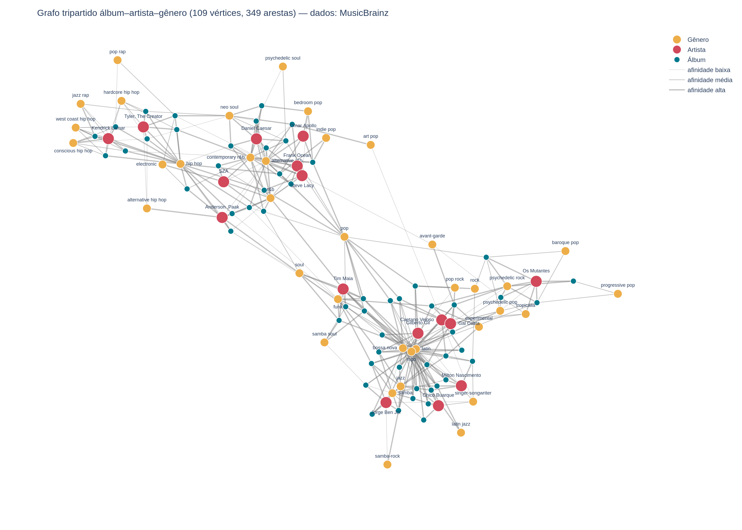
Fonte: autoria própria, dados do MusicBrainz.
Figura 2 – Grafo no Gephi (arquivo visualizacao/grafo.gexf)
[Inserir aqui o print do grafo no Gephi — visualizacao/grafo.gexf]
Fonte: autoria própria, dados do MusicBrainz.
A figura já evidencia a estrutura em duas regiões: na parte superior, o R&B e o hip-hop, organizados em torno de gêneros como hip hop, alternative r&b e contemporary r&b; na inferior, a MPB, concentrada em mpb, latin, bossa nova e samba. Entre as duas, poucos gêneros – soul, funk, pop e r&b – fazem a ligação.

5.5 Análise do grafo
A Tabela 10 reúne as medidas gerais do grafo, todas calculadas pelo script gerador deste relatório a partir de dados/grafo.txt.
Tabela 10 – Medidas gerais do grafo
Medida | Valor
Tipo do grafo | 2 – não orientado com peso na aresta
Número de vértices (n) | 109 (16 artistas, 56 álbuns, 37 gêneros)
Número de arestas (m) | 349 (56 álbum–artista, 227 álbum–gênero, 66 artista–gênero)
Grau médio (2m/n) | 6,40
Densidade 2m/(n(n − 1)) | 0,0593
Máximo de arestas possível no grafo tripartido | 3560 (ocupação de 9,8%)
Componentes conexas | 1 – grafo CONEXO
Diâmetro (em número de arestas) | 8 (entre [GEN] conscious hip hop e [GEN] latin jazz)
Distância média entre pares (arestas) | 3,40
Arestas de gênero com custo 0,00 | 153 de 293
Fonte: autoria própria.
Tabela 11 – Grau dos vértices por tipo
Tipo | Quantidade | Grau médio | Grau mínimo | Grau máximo | Vértice de grau máximo
Artista | 16 | 7,62 | 4 | 9 | [ART] Kendrick Lamar
Álbum | 56 | 5,05 | 3 | 6 | [ALB] IGOR — Tyler, The Creator
Gênero | 37 | 7,92 | 2 | 30 | [GEN] mpb
Fonte: autoria própria.
Tabela 12 – Os cinco gêneros de maior grau
Gênero | Grau | Ligações com R&B/hip-hop | Ligações com MPB
mpb | 30 | 0 | 30
latin | 29 | 0 | 29
hip hop | 18 | 18 | 0
alternative r&b | 17 | 17 | 0
contemporary r&b | 17 | 17 | 0
Fonte: autoria própria.
O grafo é conexo: existe um caminho entre quaisquer dois vértices, ou seja, partindo de qualquer álbum é possível chegar a qualquer outro, o que é pré-requisito para a trilha de descoberta da próxima etapa. Com densidade 0,0593, é esparso: das 5886 ligações possíveis entre pares de vértices, só 349 existem – mesmo considerando apenas os pares permitidos pela tripartição, a ocupação é de 9,8%. O diâmetro de 8 arestas e a distância média de 3,40 arestas indicam que as duas cenas, embora separadas, ficam a poucos passos uma da outra.
Os gêneros de maior grau são "hubs" de uma única cena (Tabela 12): mpb e latin concentram a MPB, enquanto hip hop e os gêneros de r&b concentram a outra cena. Isso confirma que a classificação da comunidade separa bem as duas cenas. A pergunta mais interessante para a descoberta é, então, quais vértices ligam as duas cenas. Um gênero foi considerado ponte quando tem vizinhos (artistas ou álbuns) das duas cenas; dos 37 gêneros, 6 são pontes, 14 são exclusivos do R&B/hip-hop e 17 exclusivos da MPB (Tabela 13).
Tabela 13 – Gêneros-ponte entre as duas cenas (ordenados pelo menor lado)
Gênero | Grau | Vizinhos R&B/hip-hop | Vizinhos MPB
pop | 15 | 8 | 7
funk | 11 | 3 | 8
soul | 7 | 3 | 4
r&b | 16 | 15 | 1
avant-garde | 3 | 1 | 2
art pop | 2 | 1 | 1
Fonte: autoria própria.
Para identificar os artistas que sustentam essas pontes, somou-se a afinidade (1 − peso) das arestas que ligam o artista e seus álbuns a gêneros-ponte. A Tabela 14 mostra os três primeiros de cada cena.
Tabela 14 – Artistas-ponte: ligação do artista e de seus álbuns com gêneros-ponte
Artista | Cena | Arestas | Soma das afinidades | Gêneros-ponte alcançados
Anderson .Paak | R&B/hip-hop | 10 | 5,14 | funk, pop, r&b, soul
Steve Lacy | R&B/hip-hop | 5 | 4,00 | avant-garde, pop, r&b
SZA | R&B/hip-hop | 5 | 2,67 | pop, r&b, soul
Tim Maia | MPB | 12 | 11,50 | funk, pop, r&b, soul
Gal Costa | MPB | 3 | 3,00 | avant-garde, funk, pop
Gilberto Gil | MPB | 3 | 2,50 | funk, pop
Fonte: autoria própria.
Do lado brasileiro, Tim Maia é a principal ponte: sua obra do início dos anos 1970, marcada pelo soul e pelo funk norte-americanos, liga a MPB aos gêneros da outra cena. Do lado norte-americano, Anderson .Paak cumpre o papel simétrico, alcançando os gêneros-ponte funk, pop, r&b e soul. O resultado é coerente com a história da música e mostra que o modelo captura relações reais a partir apenas dos votos de gênero.
Como prévia da próxima etapa, a busca em largura encontrou um caminho com o menor número de arestas (3) entre [ALB] Blonde — Frank Ocean e [ALB] Fina estampa — Caetano Veloso: [ALB] Blonde — Frank Ocean → [GEN] art pop (custo 0,33) → [ART] Caetano Veloso (custo 0,90) → [ALB] Fina estampa — Caetano Veloso (custo 0,00), de custo total 1,23. A busca em largura ignora os pesos; o algoritmo de Dijkstra, na próxima etapa, poderá preferir um caminho mais longo, porém de menor custo total, isto é, formado por ligações mais fortes.
Análise crítica e limitações.
• Viés de votos: os gêneros refletem quem vota no MusicBrainz, comunidade de perfil majoritariamente anglófono. Os álbuns selecionados do R&B/hip-hop somam em média 14,9 votos de gênero, contra 6,3 nos álbuns de MPB.
• Poucos votos em álbuns brasileiros antigos: 45 dos 244 álbuns de estúdio da MPB coletados não têm nenhum gênero votado (contra 10 de 43 no R&B/hip-hop). Com poucos votos, vários gêneros empatam no máximo e recebem custo 0,00: isso ocorre em 90 de 129 arestas álbum–gênero da MPB e em 40 de 98 do R&B/hip-hop, o que reduz o poder de discriminação dos pesos na MPB.
• Corte em cinco gêneros com desempate alfabético: quando há empate, gêneros igualmente votados podem ficar de fora apenas pela ordem alfabética (por exemplo, soul no álbum Tim Maia de 1972).
• Recorte curado: os 16 artistas foram escolhidos pelo autor, o que determina as cenas e as pontes encontradas; o grafo não representa o universo musical, e sim duas cenas escolhidas para tornar a descoberta entre elas o problema central.
• Nomes de gêneros em inglês: a lista oficial do MusicBrainz usa nomes em inglês (latin, singer-songwriter), inclusive para gêneros brasileiros, e alguns gêneros se sobrepõem (mpb e latin, r&b e contemporary r&b).
• Retrato de uma data: os dados são um retrato da base na data da coleta; votos novos podem alterar os pesos, por isso os JSON brutos foram versionados para que o resultado seja reproduzível.

5.6 Testes
A suíte de testes automatizados (unittest) tem 22 testes e foi executada pelo script gerador deste relatório, com resultado todos aprovados. A Tabela 15 descreve o que cada arquivo verifica.
Tabela 15 – Testes automatizados
Arquivo | Testes | O que verifica
testes/test_app.py | 6 | Menu completo simulando a entrada do usuário: título, operação sem grafo, fluxo a–j, aresta de mesmo tipo recusada, índice fora do intervalo e fim da entrada.
testes/test_arquivo_grafo.py | 5 | Ida e volta ler → gravar → ler idêntica (também após remoções), formato do texto, recusa de tipo diferente de 2 e formatação.
testes/test_grafo_matriz.py | 7 | Inserção e simetria, peso 0,0 como aresta válida, recusa de laço/repetida/mesmo tipo/peso inválido, remoção de aresta, remoção de vértice com reindexação, componentes e tipo do vértice.
testes/test_montar_grafo.py | 4 | Cálculo das afinidades, construção do grafo, desambiguação de álbuns homônimos e mínimos do grafo real (n ≥ 80, m ≥ 200, tipo 2, tripartição).
Total | 22
Fonte: autoria própria.
Além dos testes automatizados, a aplicação foi exercitada com roteiros de uso do menu, com ao menos dois testes para cada opção (21 testes ao todo, cobrindo as opções a, b, c, d, e, f, g, h, i, j), incluindo casos válidos e entradas inválidas. As capturas foram produzidas pelo script ferramentas/gerar_prints.py, que executa a aplicação real com as entradas do roteiro, ecoa cada entrada como em um terminal e registra a saída completa em imagem; todas as operações são feitas sobre cópias temporárias do grafo.txt. Saídas muito longas aparecem truncadas. As Figuras 3 a 23 mostram os testes.
Figura 3 – Opção a) — teste 1: leitura do arquivo padrão dados/grafo.txt (109 vértices, 349 arestas)
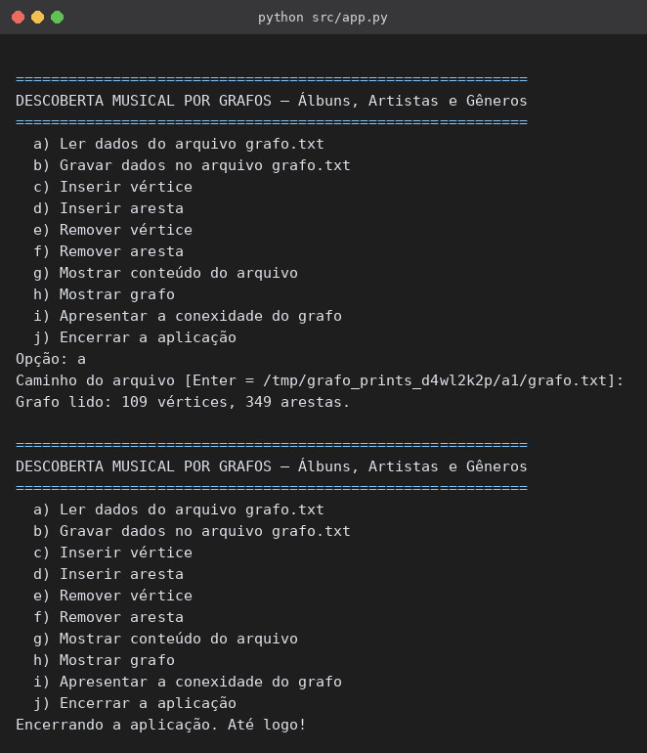
Fonte: autoria própria.
Figura 4 – Opção a) — teste 2: leitura de um arquivo inexistente é tratada com mensagem de erro
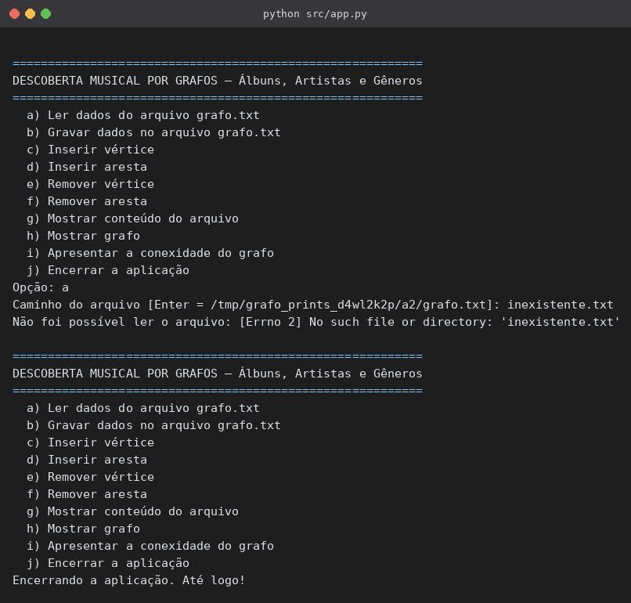
Fonte: autoria própria.
Figura 5 – Opção b) — teste 1: após inserir um gênero novo, o grafo é gravado no caminho padrão (Enter)  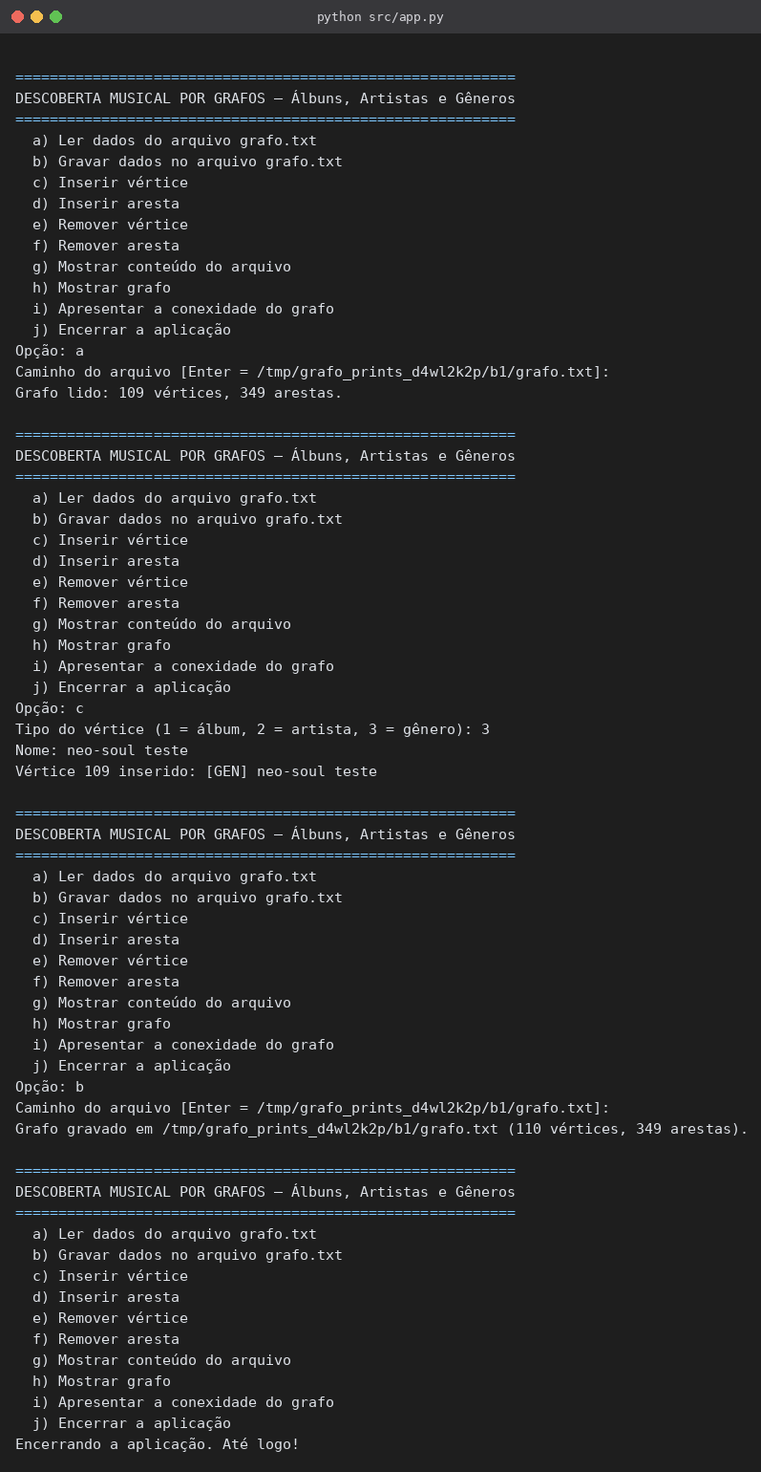  Fonte: autoria própria. | Figura 6 – Opção b) — teste 2: gravação do grafo num caminho alternativo informado pelo usuário  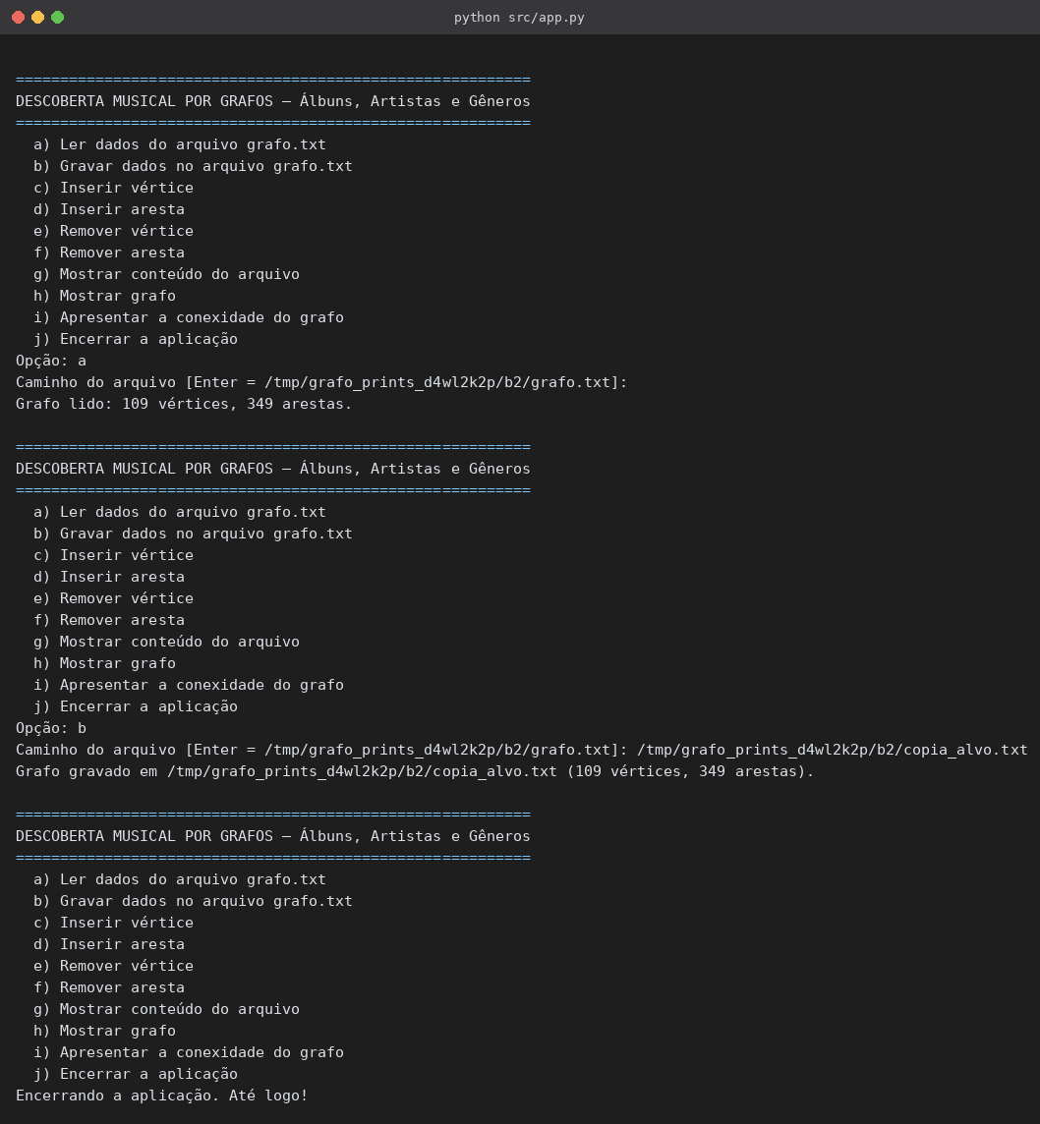  Fonte: autoria própria.

Figura 7 – Opção c) — teste 1: inserção de um novo vértice do tipo álbum  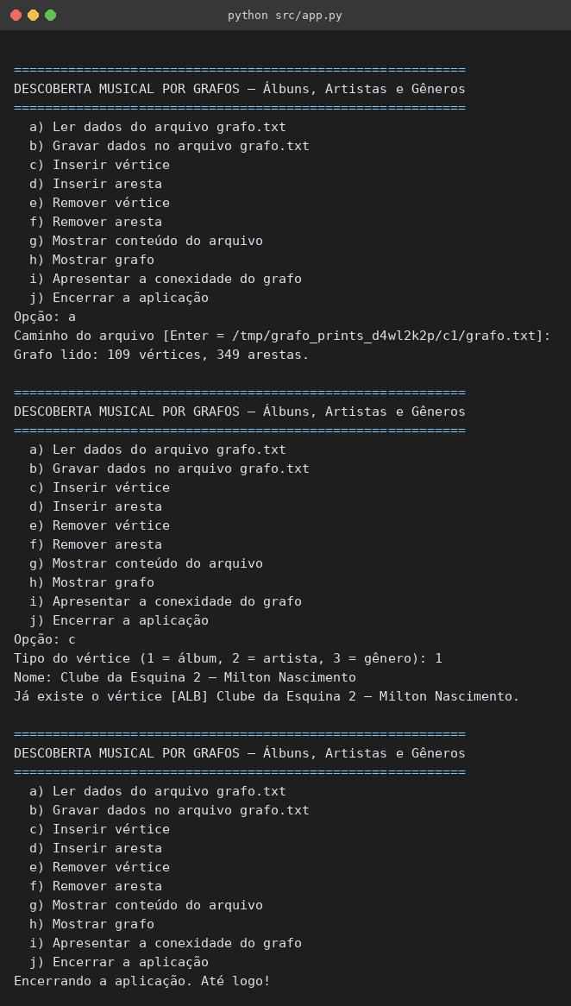  Fonte: autoria própria. | Figura 8 – Opção c) — teste 2: tipo de vértice inválido ("9") é recusado  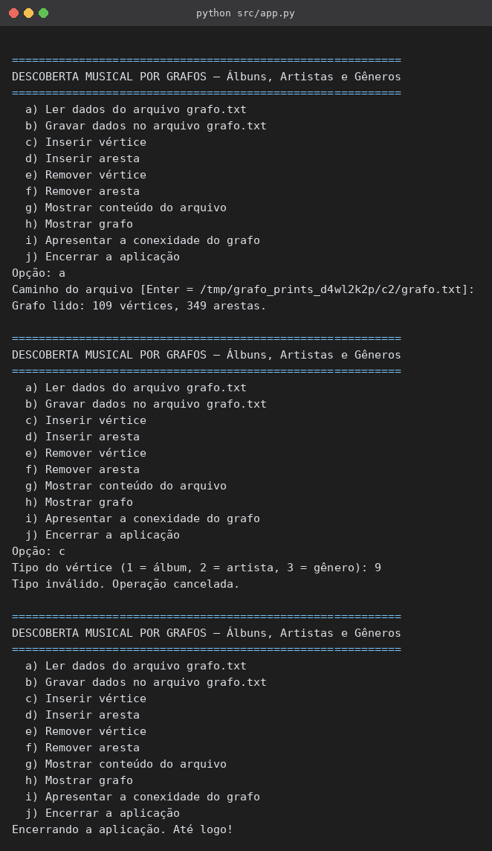  Fonte: autoria própria.

Figura 9 – Opção d) — teste 1: aresta válida entre o novo gênero inserido e "[ART] Frank Ocean" (tipos diferentes)  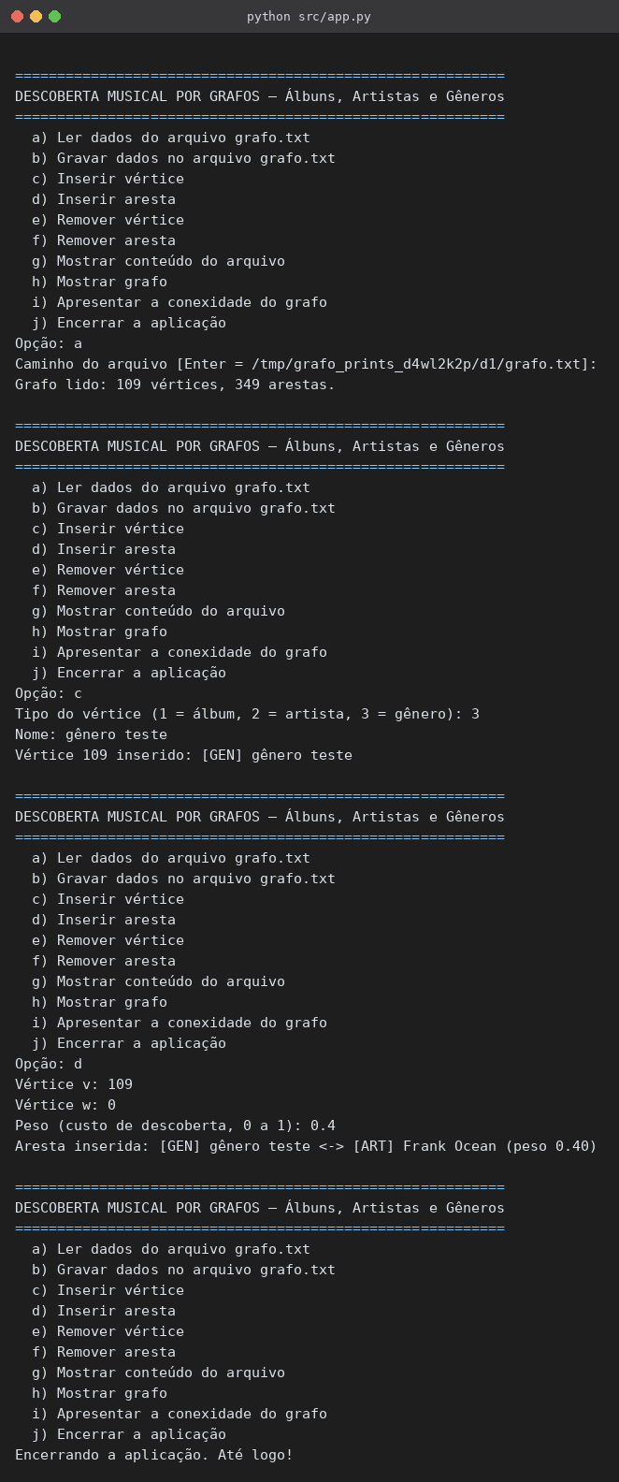  Fonte: autoria própria. | Figura 10 – Opção d) — teste 2: peso fora de [0,1] ("2") é rejeitado e, em seguida, a aresta entre "[ART] Frank Ocean" e "[ART] Tyler, The Creator" (mesmo tipo ART) é recusada pelo grafo tripartido  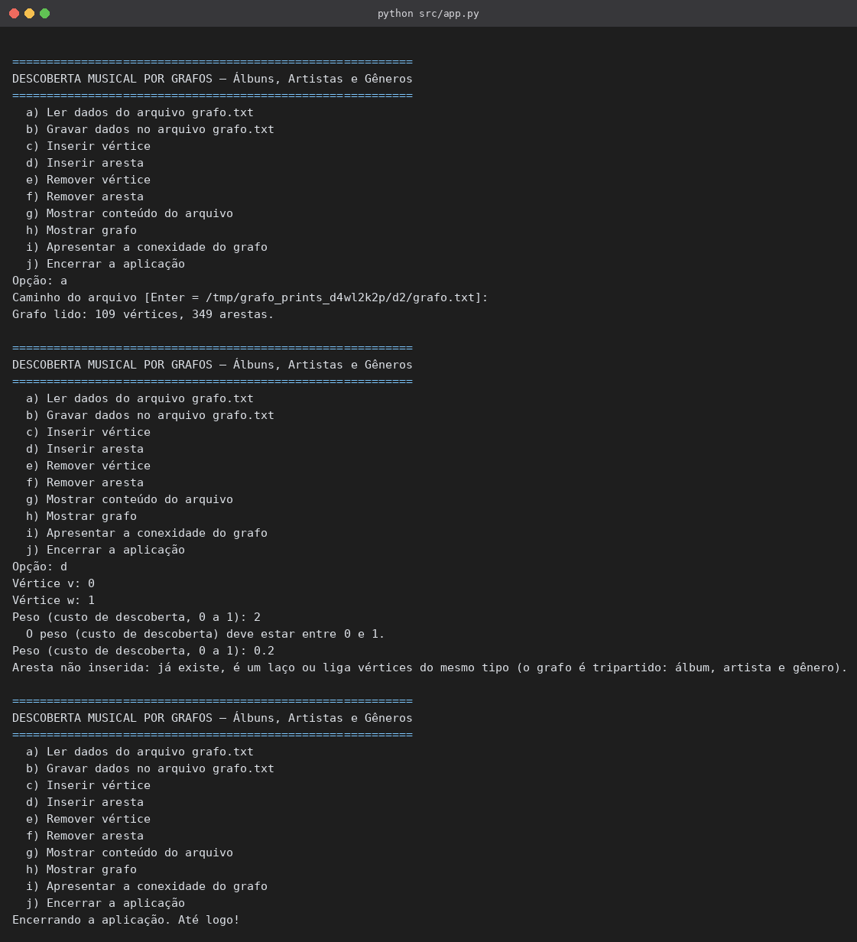  Fonte: autoria própria.

Figura 11 – Opção e) — teste 1: remoção do vértice de gênero "[GEN] alternative hip hop" e das 3 aresta(s) incidente(s)  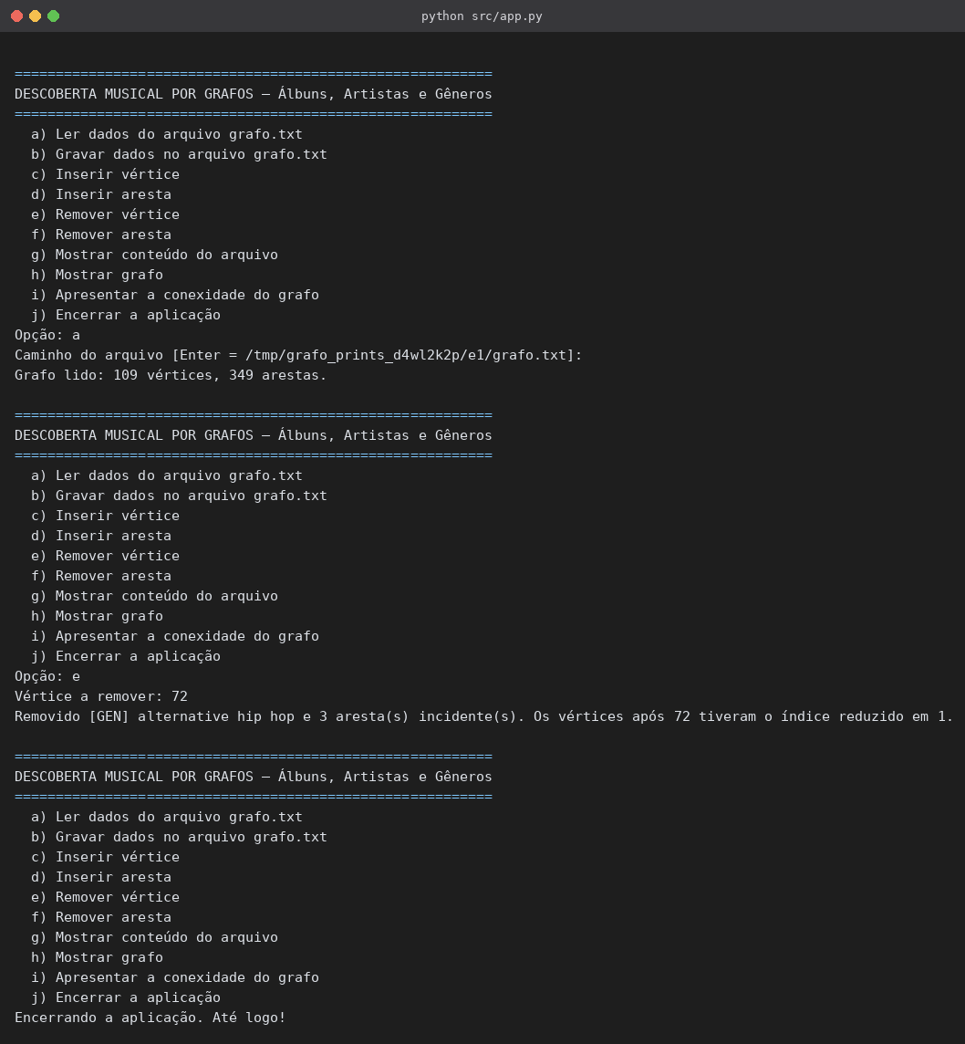  Fonte: autoria própria. | Figura 12 – Opção e) — teste 2: índice fora do intervalo válido ("999") é rejeitado; Enter vazio cancela a remoção  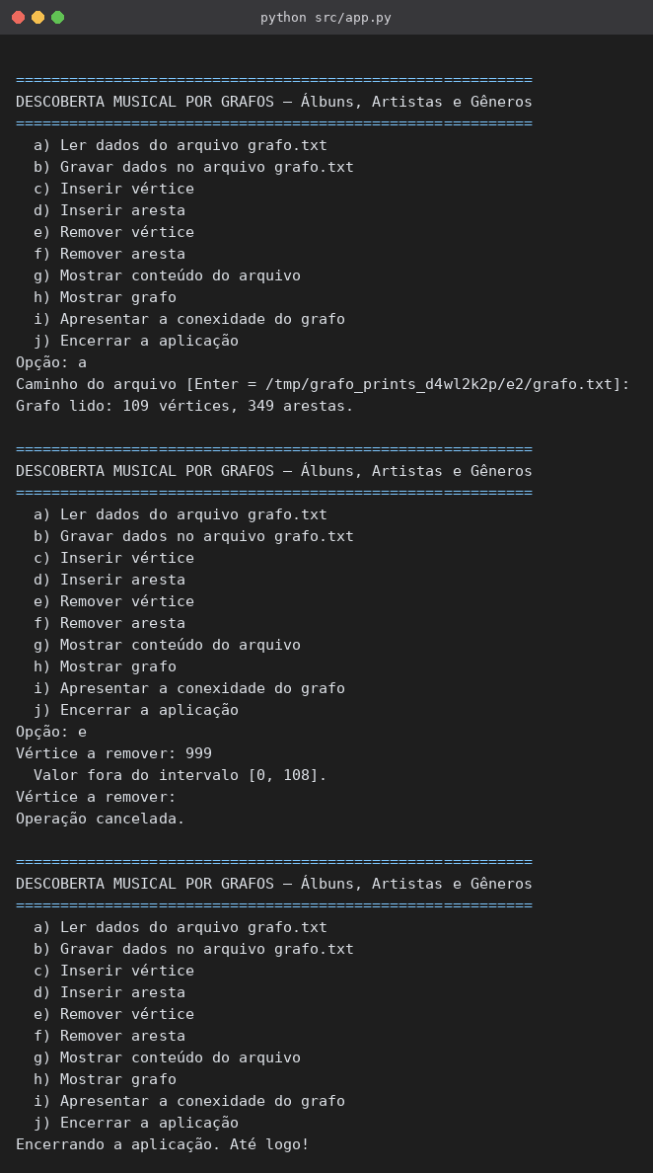  Fonte: autoria própria.

Figura 13 – Opção f) — teste 1: remoção da aresta existente entre "[ALB] Blonde — Frank Ocean" e "[GEN] alternative r&b"  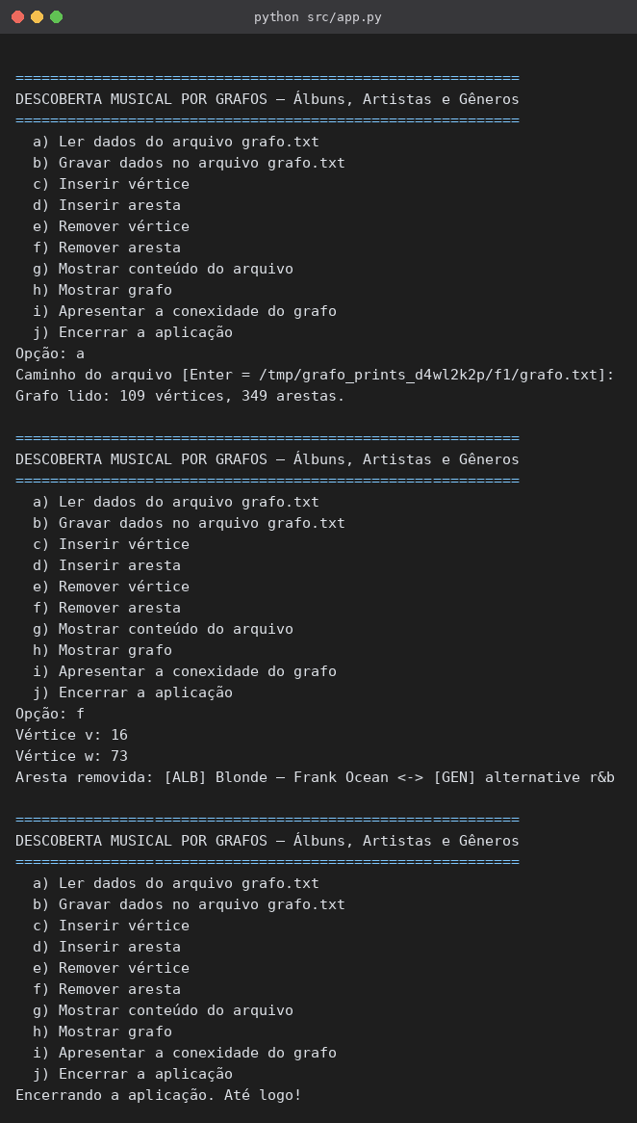  Fonte: autoria própria. | Figura 14 – Opção f) — teste 2: tentativa de remover uma aresta inexistente entre "[ART] Frank Ocean" e "[ART] Tyler, The Creator" (dois artistas nunca ficam ligados) é tratada  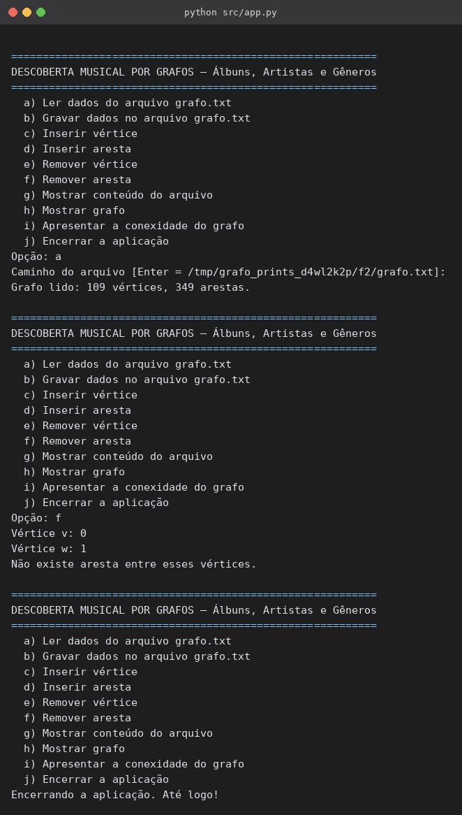  Fonte: autoria própria.

Figura 15 – Opção g) — teste 1: exibição formatada do conteúdo do arquivo padrão (saída truncada para caber na imagem)
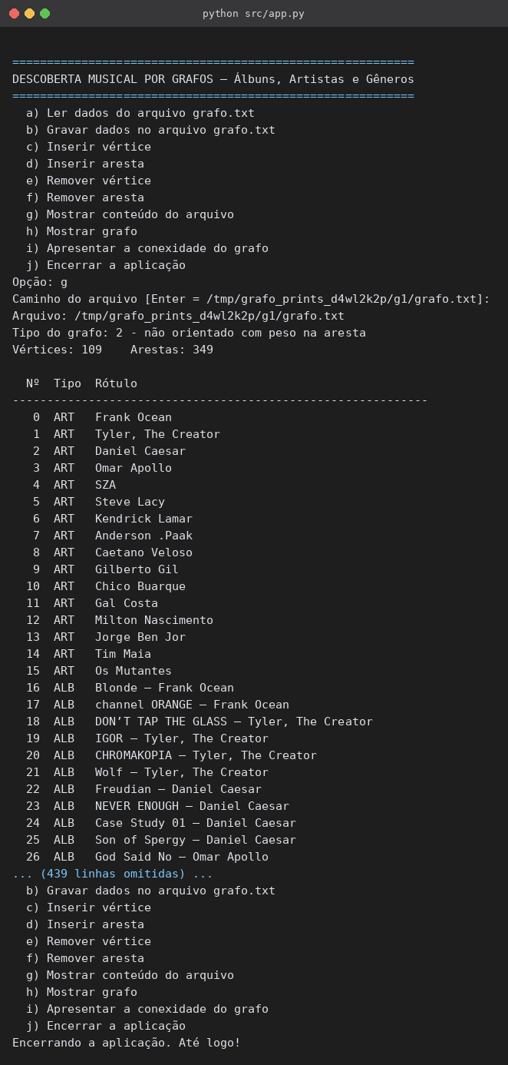
Fonte: autoria própria.
Figura 16 – Opção g) — teste 2: leitura do conteúdo de um arquivo inexistente é tratada com erro
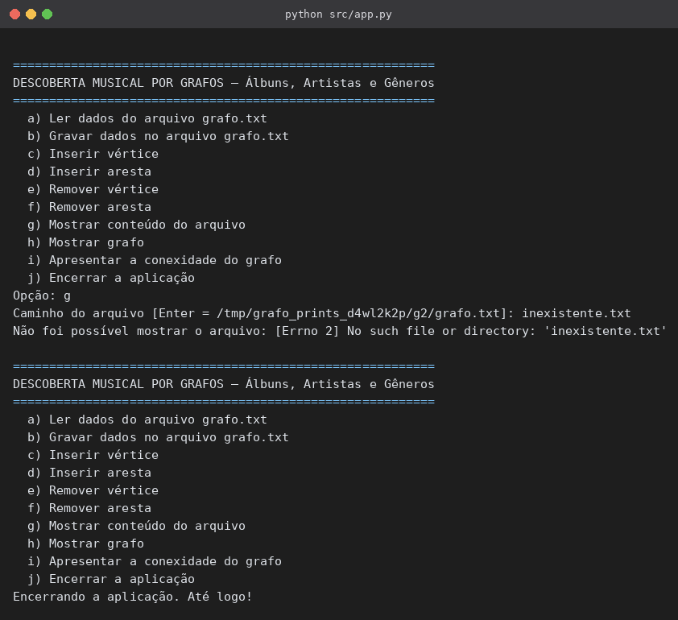
Fonte: autoria própria.
Figura 17 – Opção h) — teste 1: grafo exibido como lista de adjacência (saída truncada)
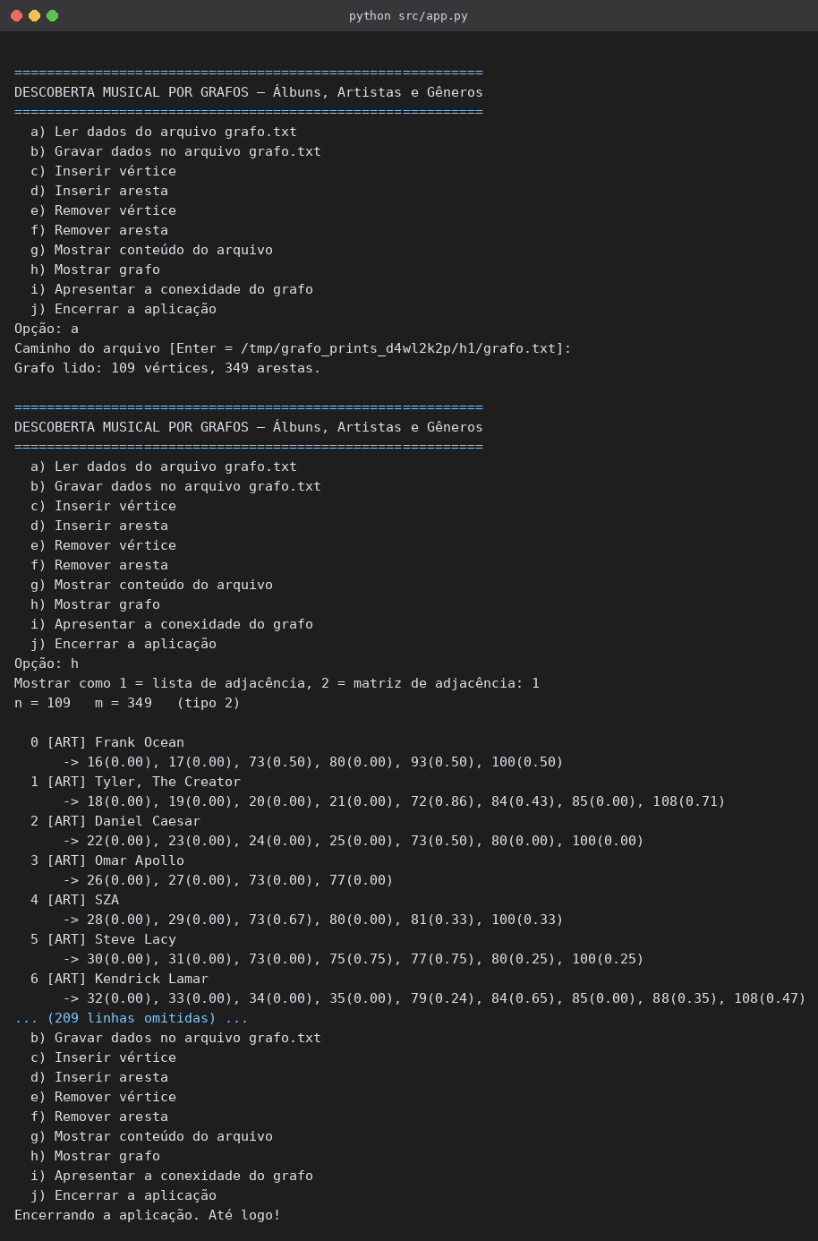
Fonte: autoria própria.
Figura 18 – Opção h) — teste 2: grafo exibido como matriz de adjacência (recorte de 20×20 vértices para caber na imagem; a matriz completa tem 109×109)
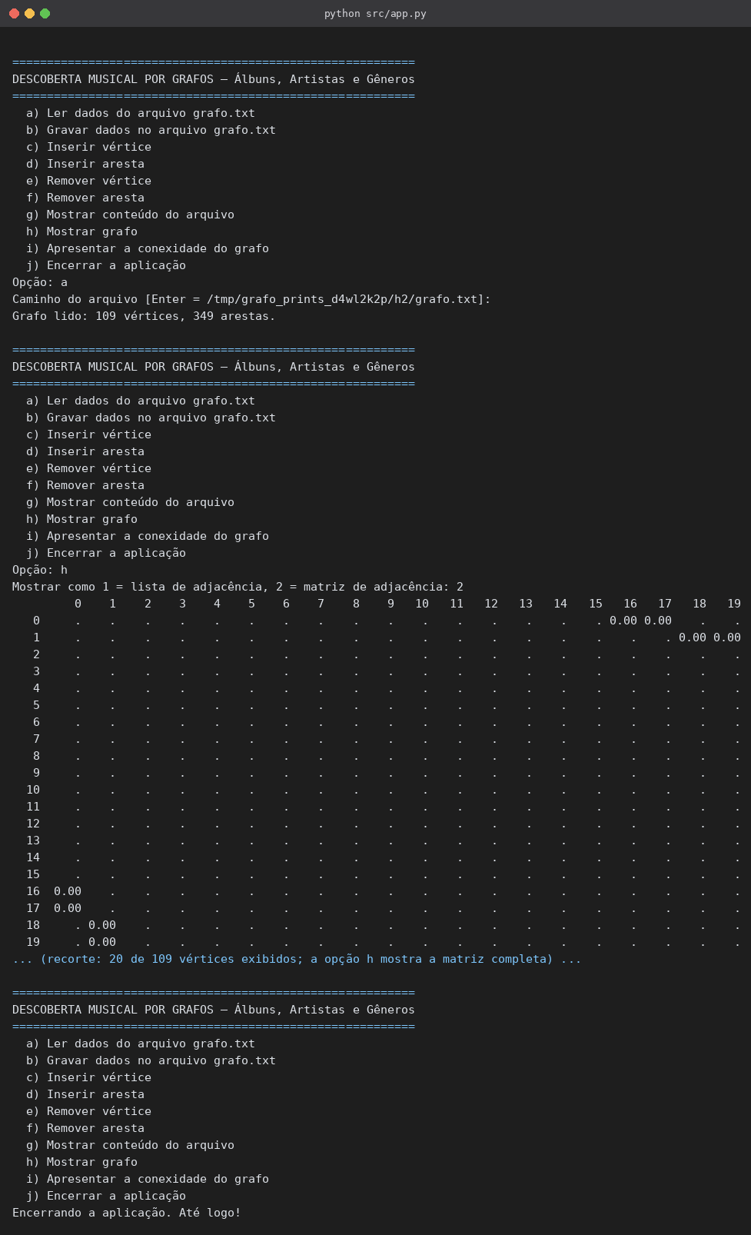
Fonte: autoria própria.
Figura 19 – Opção h) — teste 3: exibir o grafo sem antes carregá-lo (opção a) é bloqueado
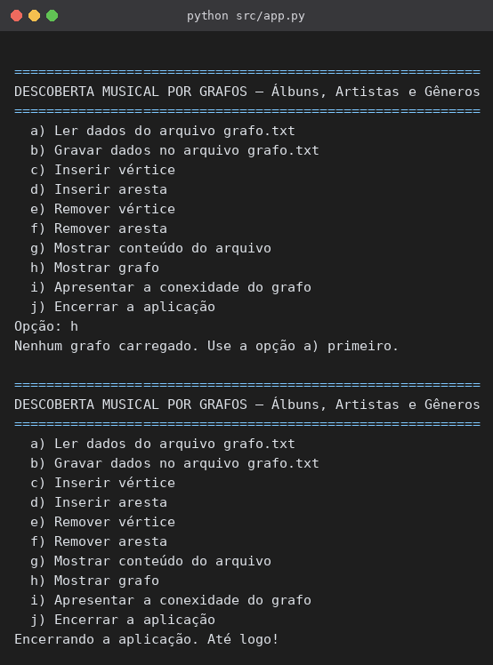
Fonte: autoria própria.
Figura 20 – Opção i) — teste 1: o grafo real é CONEXO (1 componente com os 109 vértices)
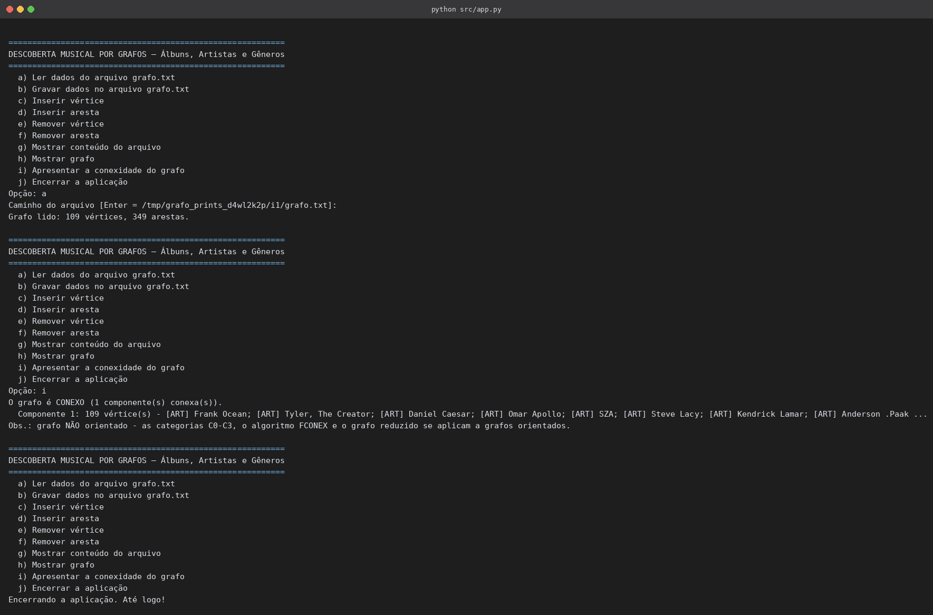
Fonte: autoria própria.
Figura 21 – Opção i) — teste 2: ao remover as 3 aresta(s) do álbum "[ALB] Ctrl — SZA", isolando-o, o grafo passa a ser DESCONEXO (o álbum vira uma componente à parte)
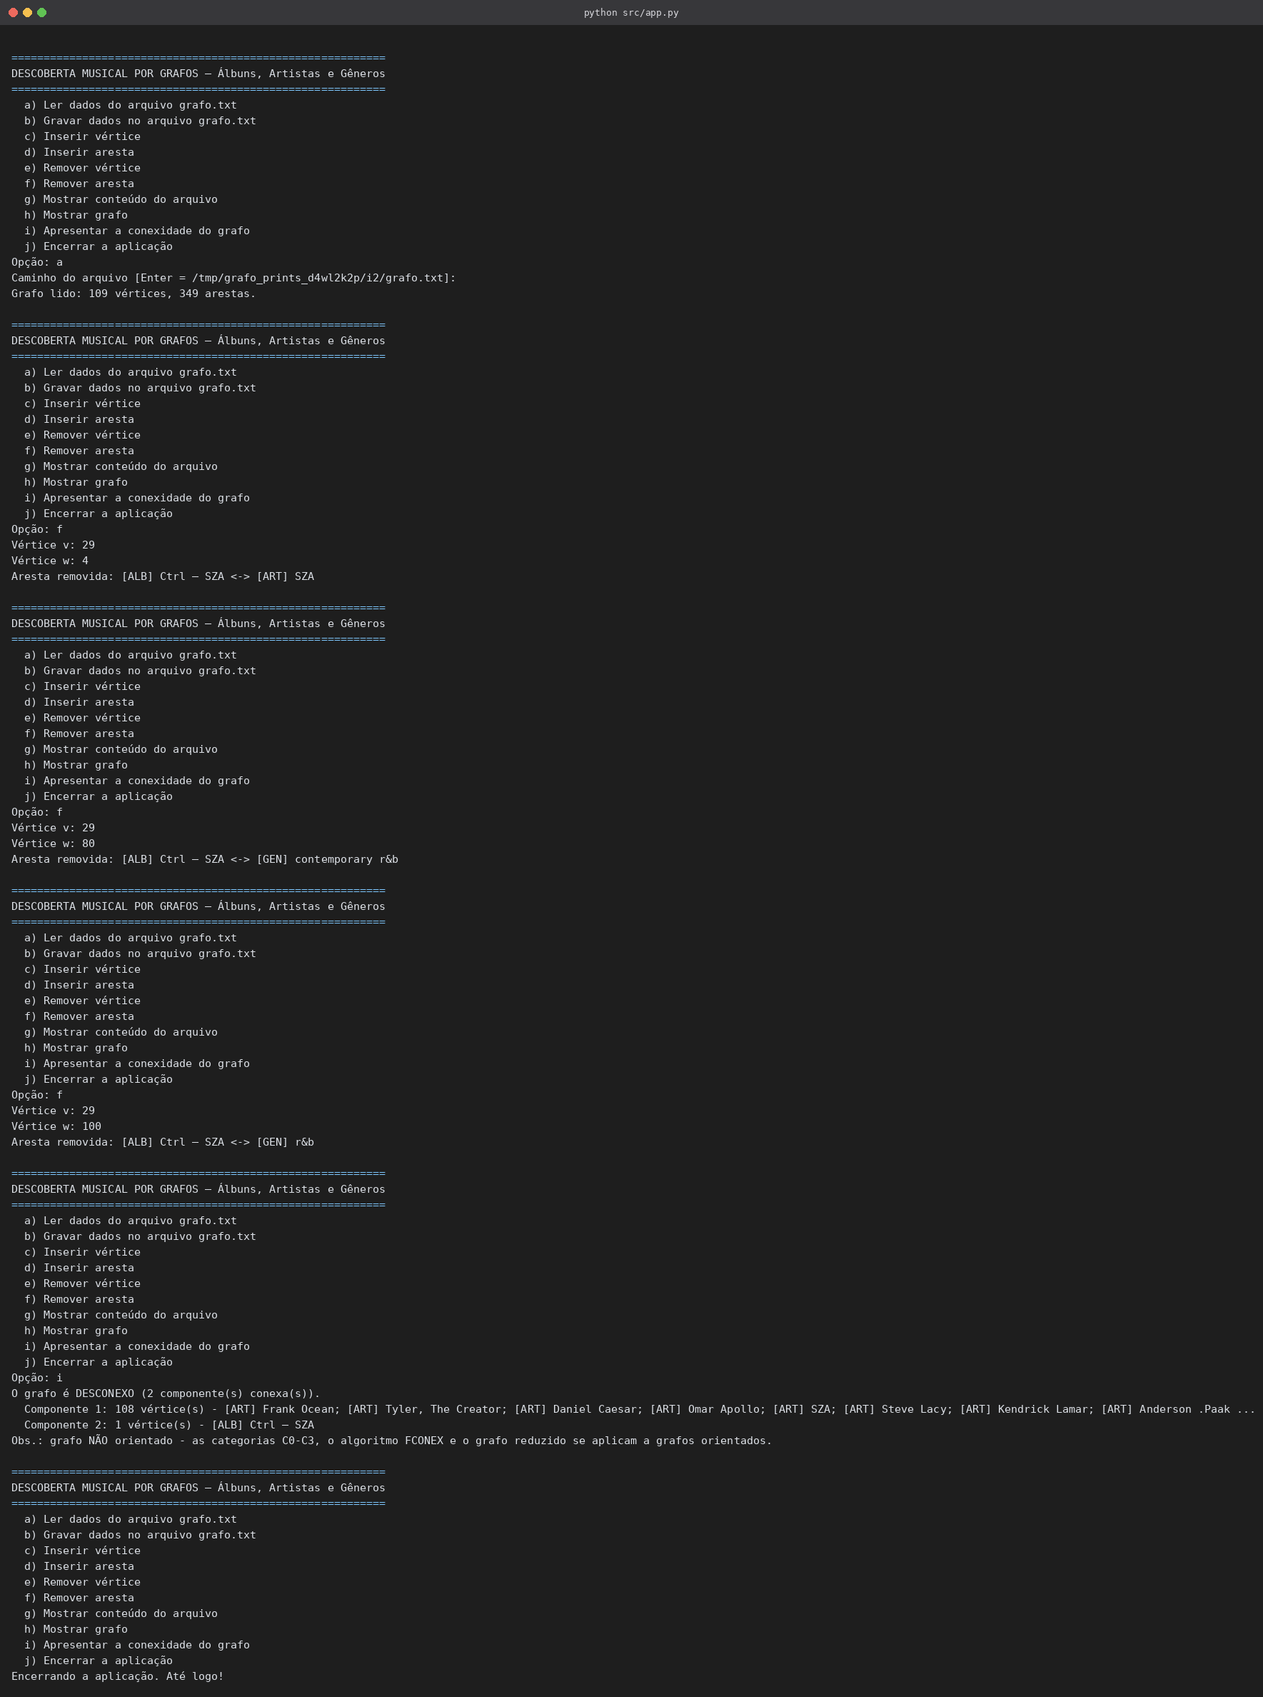
Fonte: autoria própria.
Figura 22 – Opção j) — teste 1: a opção j encerra a aplicação imediatamente
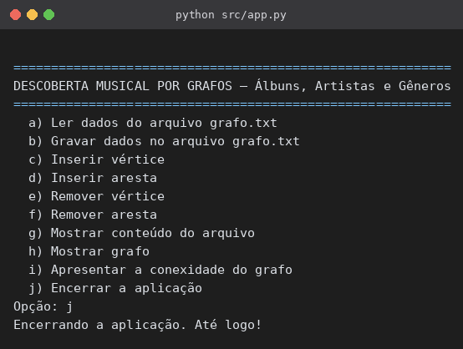
Fonte: autoria própria.
Figura 23 – Opção j) — teste 2: uma opção inválida ("x") é rejeitada antes de encerrar com j
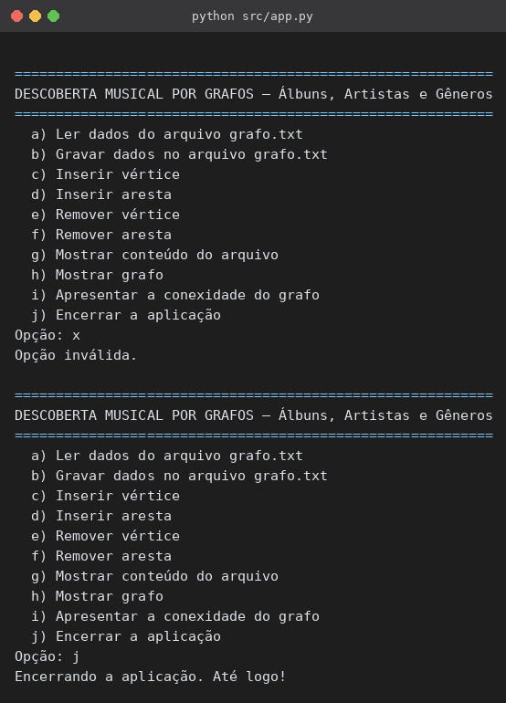
Fonte: autoria própria.

6 OBJETIVOS DE DESENVOLVIMENTO SUSTENTÁVEL
O projeto se relaciona com três Objetivos de Desenvolvimento Sustentável da Agenda 2030 (IBGE, [2026]):
• ODS 9 – Indústria, inovação e infraestrutura: desenvolve uma ferramenta computacional aberta, baseada em dados públicos e software livre, que modela e analisa uma rede de conhecimento musical; o código e os dados ficam disponíveis para reúso, contribuindo para a capacidade tecnológica e a inovação.
• ODS 4 – Educação de qualidade: a trilha de descoberta entre álbuns funciona como instrumento de acesso e formação cultural, apresentando ao ouvinte obras e gêneros que ele não conhece a partir do que já conhece; o próprio projeto é também material didático de Teoria dos Grafos, com dados reais.
• ODS 11 (meta 11.4) – Proteger e salvaguardar o patrimônio cultural: a MPB é parte do patrimônio cultural brasileiro. O modelo liga discos históricos, como os de Tim Maia, Gal Costa e Os Mutantes, a artistas contemporâneos, o que favorece que esse repertório seja redescoberto por novos públicos; a análise também evidencia a sub-representação dos álbuns brasileiros antigos nas bases abertas, um problema de preservação digital.

7 PRÓXIMAS ETAPAS
No segundo bimestre, a função central do protótipo será a trilha de descoberta: dados um álbum de partida e um álbum de chegada, o algoritmo de Dijkstra, implementado sobre a mesma matriz de adjacência, encontrará o caminho de menor custo total, mostrando os artistas e gêneros intermediários e o custo de cada passo. Como os pesos estão em [0, 1], o requisito de pesos não negativos é satisfeito. Estão previstos ainda: nova opção no menu para a trilha, comparação entre o caminho de menor custo e o de menor número de arestas, e a ampliação do conjunto de artistas semente para testar a robustez dos gêneros-ponte encontrados. Usuários, detecção de comunidades e recomendação personalizada permanecem fora do escopo da disciplina.

REFERÊNCIAS
BLONDEL, V. D.; GUILLAUME, J.-L.; LAMBIOTTE, R.; LEFEBVRE, E. Fast unfolding of communities in large networks. Journal of Statistical Mechanics: Theory and Experiment, v. 2008, n. 10, p. P10008, 2008. DOI: 10.1088/1742-5468/2008/10/P10008.
BONDY, J. A.; MURTY, U. S. R. Graph theory. New York: Springer, 2010.
BRASIL. Lei nº 13.709, de 14 de agosto de 2018. Lei Geral de Proteção de Dados Pessoais (LGPD). Diário Oficial da União, Brasília, DF, 2018. Disponível em: https://www.planalto.gov.br/ccivil_03/_ato2015-2018/2018/lei/l13709.htm. Acesso em: 28 set. 2026.
CORMEN, T. H.; LEISERSON, C. E.; RIVEST, R. L.; STEIN, C. Introduction to algorithms. 2. ed. Cambridge, MA: MIT Press, 2001.
DATTA, H.; KNOX, G.; BRONNENBERG, B. J. Changing their tune: how consumers' adoption of online streaming affects music consumption and discovery. Marketing Science, v. 37, n. 1, p. 5-21, 2018. DOI: 10.1287/mksc.2017.1051.
DIESTEL, R. Graph theory. 4. ed. New York: Springer, 2010.
EKSOMBATCHAI, C. et al. Pixie: a system for recommending 3+ billion items to 200+ million users in real-time. In: WORLD WIDE WEB CONFERENCE, 2018, Lyon. Proceedings [...]. New York: ACM, 2018. p. 1775-1784. DOI: 10.1145/3178876.3186183.
IBGE – INSTITUTO BRASILEIRO DE GEOGRAFIA E ESTATÍSTICA. Indicadores Brasileiros para os Objetivos de Desenvolvimento Sustentável. Rio de Janeiro: IBGE, [2026]. Disponível em: https://odsbrasil.gov.br/. Acesso em: 28 set. 2026.
LIKA, B.; KOLOMVATSOS, K.; HADJIEFTHYMIADES, S. Facing the cold start problem in recommender systems. Expert Systems with Applications, v. 41, n. 4, pt. 2, p. 2065-2073, 2014. DOI: 10.1016/j.eswa.2013.09.005.
MUSICBRAINZ. MusicBrainz API. [S. l.]: MetaBrainz Foundation, [2026]. Disponível em: https://musicbrainz.org/doc/MusicBrainz_API. Acesso em: 28 set. 2026.
SHARMA, A.; JIANG, J.; BOMMANNAVAR, P.; LARSON, B.; LIN, J. GraphJet: real-time content recommendations at Twitter. Proceedings of the VLDB Endowment, v. 9, n. 13, p. 1281-1292, 2016. DOI: 10.14778/3007263.3007267.
SHI, C.; LI, Y.; ZHANG, J.; SUN, Y.; YU, P. S. A survey of heterogeneous information network analysis. IEEE Transactions on Knowledge and Data Engineering, v. 29, n. 1, p. 17-37, 2017. DOI: 10.1109/TKDE.2016.2598561.
SZWARCFITER, J. L. Grafos e algoritmos computacionais. 2. ed. Rio de Janeiro: Campus, 1988.
UGANDER, J.; KARRER, B.; BACKSTROM, L.; MARLOW, C. The anatomy of the Facebook social graph. arXiv:1111.4503, 2011. Disponível em: https://arxiv.org/abs/1111.4503. Acesso em: 28 set. 2026.
VAN DEN OORD, A.; DIELEMAN, S.; SCHRAUWEN, B. Deep content-based music recommendation. In: ADVANCES IN NEURAL INFORMATION PROCESSING SYSTEMS, 26., 2013. Proceedings [...]. 2013. p. 2643-2651.
YING, R.; HE, R.; CHEN, K.; EKSOMBATCHAI, P.; HAMILTON, W. L.; LESKOVEC, J. Graph convolutional neural networks for web-scale recommender systems. In: ACM SIGKDD INTERNATIONAL CONFERENCE ON KNOWLEDGE DISCOVERY AND DATA MINING, 24., 2018, London. Proceedings [...]. New York: ACM, 2018. DOI: 10.1145/3219819.3219890.

APÊNDICE A – REPOSITÓRIO NO GITHUB
Código-fonte, dados, testes, figuras e este relatório estão disponíveis, com acesso público, em: https://github.com/luisfelipesdn12/grafo-musical-tg
Para reproduzir os resultados: instalar as dependências (pip install -r requirements.txt); executar a aplicação (python3 src/app.py); rodar os testes (python3 -m unittest discover -s testes); refazer a coleta e o grafo, se desejado (python3 coleta/coletar_musicbrainz.py e python3 coleta/montar_grafo.py); regenerar a visualização (python3 visualizacao/visualizar.py) e este relatório (python3 ferramentas/gerar_relatorio.py).

